Муниципальное общеобразовательное бюджетное учреждение

Основная общеобразовательная школа с.Степной

муниципального района Хайбуллинский район

**ПОРТФОЛИО**

*учителя начальных классов*

***Супановой Зульфии Гайнулловны***

*для участия в районном конкурсе классных руководителей*

*«Самый классный классный»*

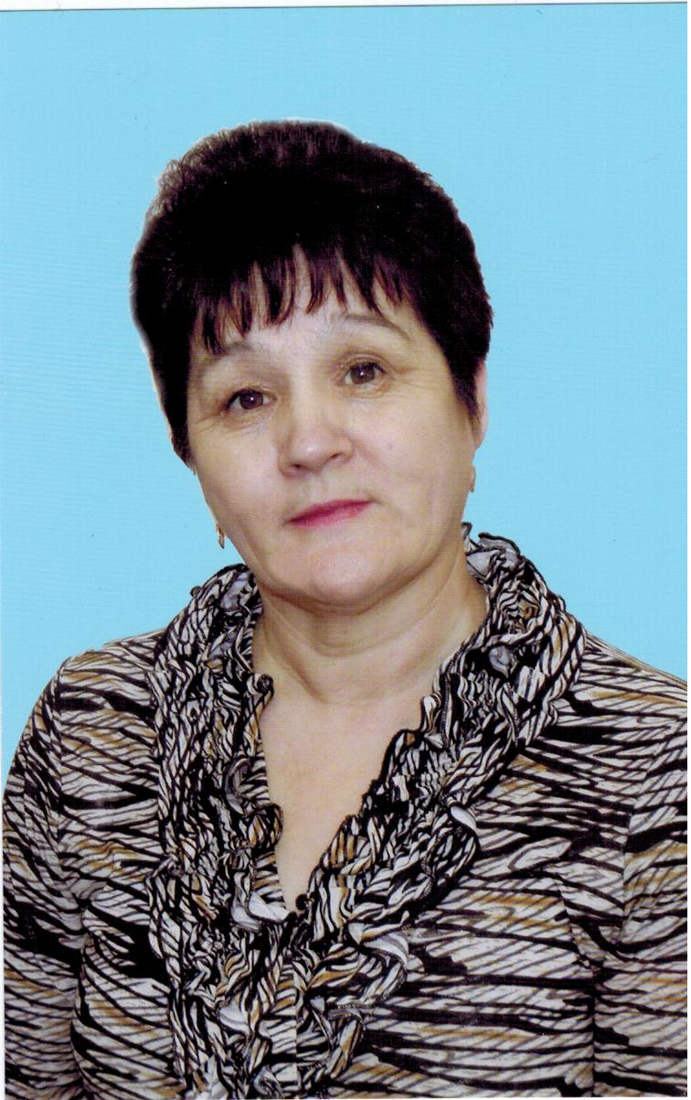

**2013г.**

**ЗАЯВКА**

**на участие в районном конкурсе «Самый классный классный»**

**ОУ** Муниципальное общеобразовательное бюджетное учреждение основная общеобразовательная школа села Степной муниципального района Хайбуллинский район Республики Башкортостан

1. **Сведения о конкурсанте** 
   1. **Ф.И.О. конкурсанта (полностью)** Супанова Зульфия Гайнулловна
   2. **Дата рождения** 03 января 1963 года
   3. **Место работы, должность** МОБУ ООШ села Степной, учитель начальных классов
   4. **Адрес работы, телефон** Республика Башкортостан Хайбуллинский район с.Степной ул.Мира 15, 2-97-19
   5. **Домашний адрес, телефон** Республика Башкортостан Хайбуллинский район с.Степной, ул. Шаймуратова,

д.6, кв. 1;

домашний телефон 2-97-80;

сотовый телефон 2-927-309-11-98

1. **Решение о выдвижении данного участника на районный этап Конкурса с указанием обоснования, заверенное печатью и подписью руководителя общеобразовательного учреждения**

**ВЫПИСКА**

**из решения № от января 2013г.**

Выдвинуть кандидатуру учителя начальных классов Муниципального общеобразовательного бюджетного учреждения основная общеобразовательная школа села Степной муниципального района Хайбуллинский район Республики Башкортостан Супановой Зульфии Гайнулловны, победителя школьного этапа Конкурса классных руководителей « Самый классный классный» для участия в районном этапе Конкурса классных руководителей « Самый классный классный», проводимого в соответствии с планом Отдела образования муниципального района Хайбуллинский район.

Директор школы: Р.С.Булатов

**АНКЕТА - ПРЕДСТАВЛЕНИЕ**

**участника районного конкурса «Самый классный классный»**

**ОУ** Муниципальное общеобразовательное бюджетное учреждение общеобразовательная основная школа села Степной муниципального района Хайбуллинский район Республики Башкортостан

**Сведения о конкурсанте**

1. **Ф.И.О. конкурсанта (полностью)** Супанова Зульфия Гайнулловна
2. **Дата рождения** 03 января 1963 года
3. **Место работы, должность** МОБУ ООШ села Степной, учитель начальных классов
4. **Домашний адрес, телефон** с.Степной ул. Шаймуратова, 2-97
5. **Сведения об образовании** Высшее
6. **По диплому** учитель начальных классов
7. **Стаж работы в системе образования –** 30 лет, **классным руководителем**  - 23 года
8. **В каком классе являетесь классным руководителем –** 3 класс
9. **Предмет, который ведете** – русский язык и литература, башкирский язык и литература, математика, история и культура Башкортостана, окружающий мир, изобразительное искусство
10. **Квалификационная категория -** первая
11. **Государственные и отраслевые награды -** нет
12. **Формы повышения квалификации за последние 5 лет (название курсов, место прохождения)**

* ГАОУ ДПО ИРО РБ по программе «Реализация требований ФГОС нового поколения средствами УМК« Перспективная начальная школа», с 18 по 28 ноября 2011г. г. Уфа.
* Сертификат об участии в мастер-классе для учителей начальной школы по теме « ФГОС НОО. Формирование у младших школьников универсальных учебных действий и умения работать с информацией». Издательство «Планета» (Москва) совместно с ГАОУ ДПО ИРО РБ. 23.11.2011г.
* ГАОУ ДПО ИРО РБ. Семинар 23.03.2012г. теме « О порядке аттестации педагогических работников государственных и муниципальных учреждений Республики Башкортостан. Е уровня квалификации педагогических работников». с. Акъяр.
* ФГАОУ ДПО «Академия повышения квалификации и профессиональной переподготовки работников образования» по теме «Современные воспитательные технологии как средство реализации» с 1 по 4 ноября 2012г. с. Бурибай.

1. **Какие еще данные считаете нужным сообщить о себе дополнительно:**

* Победитель в номинации « Халык педагогикаhына тогролок» в районном этапе конкурса « Учитель года – 2011»
* Победитель в номинации «Учитель-наставник» в школьном конкурсе «Лучший классный руководитель» (2010-2011г.г.)
* Победитель школьного этапа конкурса «Самый классный классный». (2012- 2013г.г.)
* Председатель первичной профсоюзной организации

Участник районного конкурса: З.Г.Супанова

**СОДЕРЖАНИЕ ПОРТФОЛИО**

1. **Заявка на участие в районном конкурсе «Самый классный классный»**
2. **Анкета – представление участника районного конкурса «Самый классный классный»**
3. **Заявка на классный час**
4. **Представление Заявителя в Оргкомитет районного конкурса «Самый классный классный»**
5. **Достижения класса**
6. **Разработки классных часов**
7. **Публикации в СМИ о работе классного руководителя**
8. **Приложения**

**З А Я В К А**

**НА КЛАССНЫЙ ЧАС**

**Школа** МОБУ ООШ села Степной

**Фамилия** Супанова

**Имя** Зульфия

**Отчество** Гайнулловна

**Определите класс, в котором Вы будете проводить классный час:** 4 класс

**Укажите технические средства, которые Вам обязательно потребуются для классного часа:** проектор, экран

Подпись

Дата

**Представление Заявителя в Оргкомитет районного конкурса**

**«Самый классный классный»**

Муниципальное общеобразовательное бюджетное учреждение общеобразовательная основная школа села Степной муниципального района Хайбуллинский район Республики Башкортостан выдвигает Супанову Зульфию Гайнулловну, учителя начальных классов МОБУ ООШ с.Степной, Победителя школьного этапа конкурса на участие в районном конкурсе «Самый классный классный».

Характеристика участника Конкурса

Супанова З.Г. родилась 3 января 1963г., работает по первой квалификационной категории (2011г.), имеет 30 лет педстажа, высшее образование, закончила Орский государственный педагогический институт им. Т.Шевченко по специальности «Педагогика и методика начального обучения», классный руководитель 3 класса. Зульфия Гайнулловна принимает активное участие в работе школьного методического объединения классных руководителей, является наставником молодых учителей, председателем профкома школы. Она широко делится накопленным опытом с коллегами: на заседаниях районного методического объединения в августе 2007г. провела мастер-класс на тему «Развитие интеллектуальных и творческих способностей учащихся через внедрение информационных технологий в поурочную и внеклассную работу», в декабре 2008г. выступила на тему «Развитие творческих способностей учащихся», в марте 2011г. в Районном клубе молодых учителей показала мастер-класс на тему «Развитие творческих способностей учащихся на уроке», в августе 2011г. на секционном занятии августовского совещания учителей начальных классов сделала выступление на тему «Психологическое сопровождение реализации Федеральных государственных образовательных стандартов второго поколения»; в ноябре 2011г. на заседании районного методического объединения учителей начальных классов провела мастер-класс на тему « Оценивание достижений учащихся начальной школы. ФГОС НОО»

Супанова З.Г. в 2010-2011 учебном году стала лучшей в номинации «Учитель-наставник» в школьном конкурсе «Лучший классный руководитель», победитель в номинации «Верность народной педагогике» районного этапа « Учитель года – 2011».

Зульфия Гайнулловна – один из самых опытных классных руководителей школы, среди ее учеников нет правонарушителей. Всю воспитательную работу строит на доверии, близко узнает каждого ребенка и помогает ребятам увидеть хорошее в каждом из одноклассников, развивает способности и таланты. Она организует интересную и разнообразную жизнь и развитие классного коллектива, планомерно проводит работу по профилактике вредных привычек и привитию здорового образа жизни. На протяжении всех лет учебы в начальных классах ребята не допускают пропусков без уважительной причины. Несмотря на то, что ее подопечные еще не достигли 10-летнего возраста, они уже приучены к ответственности и самостоятельности, так как в классе активно действует самоуправление. Ученики Зульфии Гайнулловны любят читать художественные книги, постоянно посещают сельскую библиотеку. Свои отношения с учениками и их родителями учитель выстраивает на принципах партнерства и взаимного уважения, она спокойна и доброжелательна в общении с детьми и взрослыми.

Супанова З.Г. ведет активную общественную деятельность: член участковой избирательной комиссии, принимает участие в спортивных мероприятиях, в художественной самодеятельности.

Директор МОБУ ООШ с.Степной: Р.С.Булатов

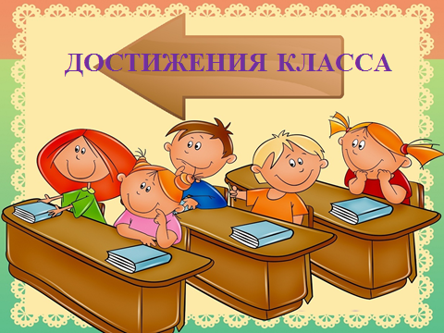

**ДОСТИЖЕНИЯ КЛАССА**

|  |  |  |  |
| --- | --- | --- | --- |
| **Класс** | **Учебный год** | **Достижения** | **Кл.рук.** |
|  | 2010-11 | Почетная грамота за активное участие в общественной жизни школы и хорошую дисциплину | Супанова З.Г. |
|  | 2010-11 | 1 место на праздник « Золотая осень» | Супанова З.Г. |
|  | 2011-12 | 1 место на празднике« Золотая осень» | Супанова З.Г. |
|  | 2012-13 | 1 место на празднике « Золотая осень» | Супанова З.Г. |
|  | 2012-13 | 1 место в неделе математики | Супанова З.Г. |

**Мои ученики принимают участие в различных конкурсах:**

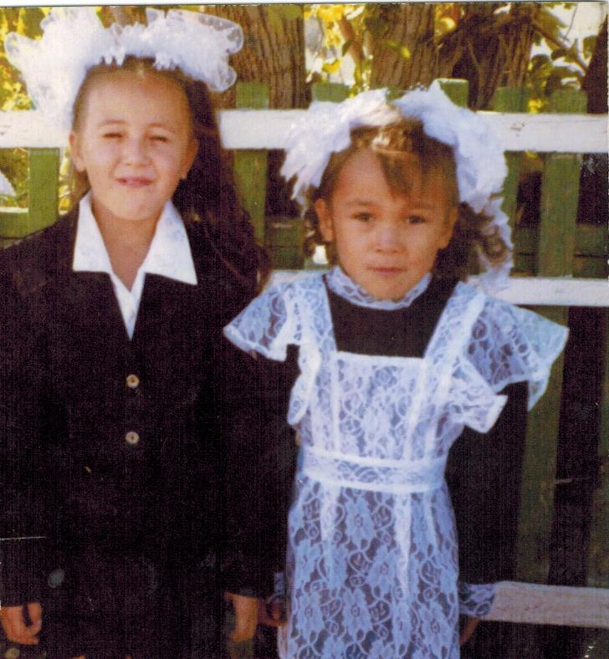**Борисова Линара**

* Почетная грамота за активное участие в районном конкурсе «Здравствуй, сказка!»
* 2 место в школьном конкурсе экологических эмблем «Мир глазами детей»
* Победитель школьного конкурса «Самый активный читатель»
* 2 место в школьном конкурсе рисунков «Военная техника-мощь России

**Ганеева Лилия**

* 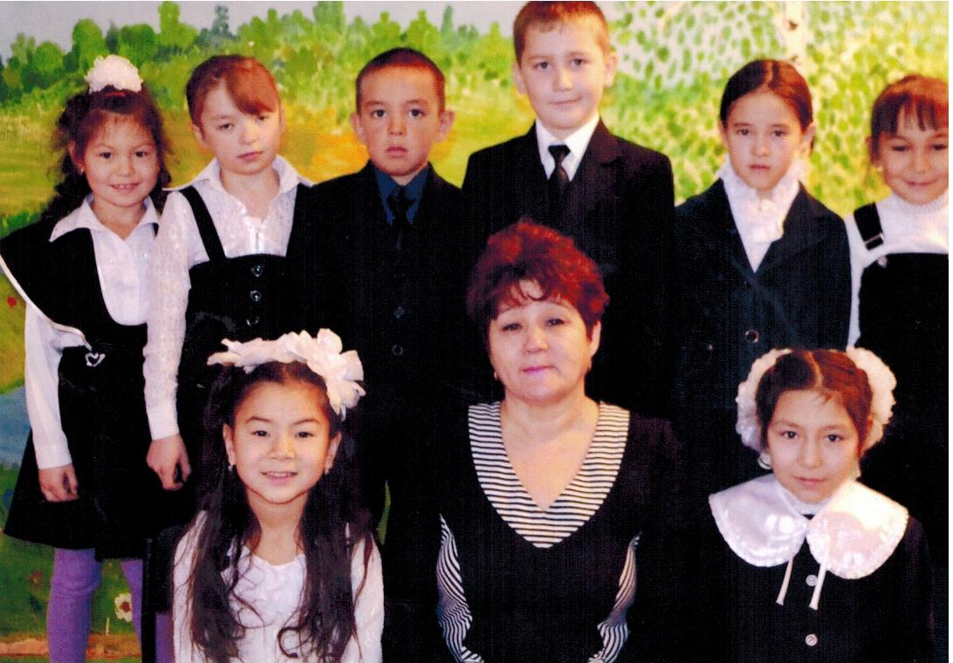Победитель в номинации «Надежда» в районном конкурсе чтецов эпоса «Урал батыр», 2 кл.
* лучшая тетрадь по математике, 1 кл.
* 3 место в конкурсе поделок «Цветы моей любимой маме» , 2 кл.
* 3 место в беге на 500м. 2 кл.
* 2 место в конкурсе экологических эмблем «Мир глазами детей», 3 кл.
* Лучший ученик года - 2012
* 1 место в школьной НПК «Открытие» - 2012
* Победитель конкурса «Самый активный читатель», 2012г.
* 3 место в конкурсе чтецов, посвященном 125-летию С.Маршака, 2012г.
* 2 место в конкурсе рисунков «Военная техника-мощь России», 2012г.

**Ганеева Ралина**

* 1 место в конкурсе рисунков «Что за прелесть эти сказки!», 2012г.
* Победитель конкурса «Самый активный читатель» , 2012г.

**Кидрасова Гульзада**

* 1 место в конкурсе экологических эмблем «Мир глазами детей» - 2012г.
* 3 место в школьной НПК «Открытие» - 2012г.
* Победитель конкурса «Самый активный читатель» - 2012г.
* благодарность в конкурсе чтецов, посвященном 125-летию С.Маршака - 2012г.
* Победитель викторины «Что за прелесть эти сказки!» - 2012г.
* 3 место в неделе математики - 2013г.

**Мельник Никита**

* 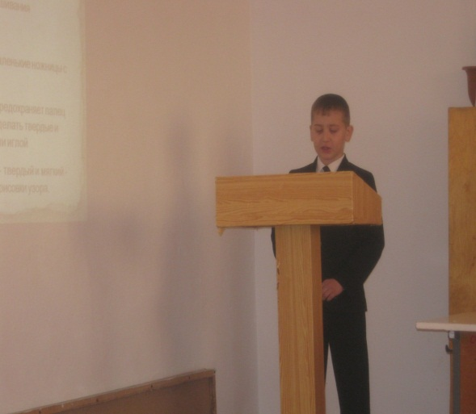2 место в конкурсе поделок «Цветы моей любимой маме» - 2012г.
* 1 место в конкурсе рисунков «Военная техника-мощь России - 2012г.
* Победитель конкурса «Самый активный читатель» - 2012г.
* 2 место в школьной НПК «Открытие» - 2012г.
* 3 место в конкурсе рисунков в неделе математики - 2013г.
* 2 место в неделе математики - 2013г.

**Михайлова Илюза**

* 3 место в конкурсе экологических эмблем «Мир глазами детей», 2012г
* 2 место в беге на 500м в неделе здоровья, 2012г.
* 1 место в беге на 500м на закрытии летнего сезона, 2012г.
* 1 место по прыжкам с места на закрытии летнего сезона, 2012г.

**Нурмухаметов Наиль**

* Победитель конкурса «Самый активный читатель» - 2012г.

**Тазетдинова Насима**

* 2 место в конкурсе экологических эмблем «Мир глазами детей» - 2012 г.
* Победитель конкурса «Самый активный читатель» 2012 г.
* 3 место по прыжкам в длину - 2012 г.
* 3 место в конкурсе рисунков «Военная техника-мощь России» - 2012 г.
* 2 место в конкурсе рисунков в неделе математики - 2013г.
* 1 место в неделе математики - 2013г.

**Участники**

**школьной научно-практической конференции «Открытие»**

* 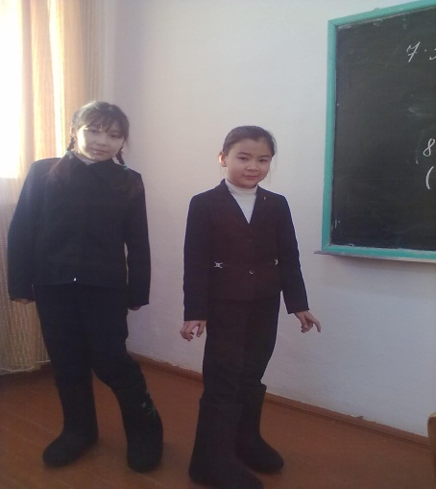**Ганеева Лилия** «Актуальны ли валенки?», 1 место, 2012 г.

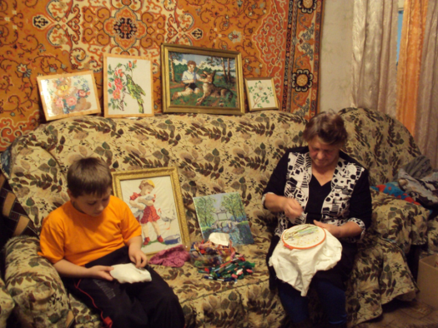

* **Кидрасова Гульзада** «Угги», 3 место, 2012 г.
* **Мельник Никита** – «Вышивание крестиком», 2 место, 2012 г.

В 3 классе 8 учеников: 6 девочек и 2 мальчика. Между детьми нет конфликтов, раздоров, ребята общаются между собой спокойно. Ребята проявляют активность в подготовке мероприятий, готовятся к традиционным классным часам. В классе преобладают познавательные ценности. Многие проявляют лидерские качества. Ребята в классе уважают Ганееву Лилию, Борисову Линару, Мельник Никиту, учитывая их личные качества: верность, ловкость, быстроту, самостоятельность.

В 1 четверти провели воспитательные мероприятия «100 к одному», «Звездный час», «КВН по башкирскому языку». Ко Дню пожилых посетили с шефской помощью и поздравили с праздником ветерана педагогического труда Искужину Г.З. Ко дню Республики Башкортостан провели конкурс чтецов «Цвети мой край, Башкортостан!» в своем классе, где первое место заняла Ганеева Лилия, 2 место – Борисова Линара и Мельник Никита, 3 место - Кидрасова Гульзада, Тазетдинова Насима и Ганеева Ралина, приняли активное участие Нурмухаметов Наиль и Михайлова Илюза, также дети приняли участие в концерте в СДК.

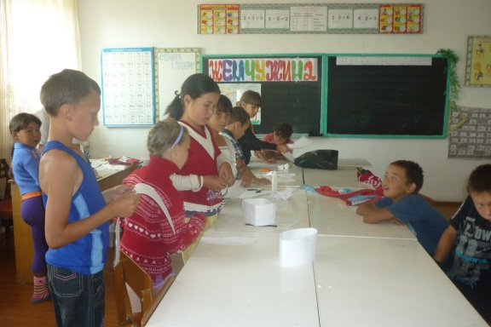На осеннем балу среди учащихся начальных классов третий год подряд заняли 1 место. Осенний букет подготовила Борисова Линара, поделку из овощей – Мельник Никита, все учащиеся приняли участие в показе осенней моды, в конкурсе стихов участвовали Борисова Линара, Кидрасова Гульзада, Ганеева Лилия, Тазетдинова Насима и Ганеева Ралина.

Приняли активное участие в таких школьных мероприятиях, как «День Здоровья» (У Михайловой И. призовые места по бегу и прыжкам в длину), ярмарка в день выборов, где заработали 400 руб, участвовали в монтаже в концерте ко Дню республики в СДК. Все учащиеся сдали работы для участия в конкурсе эмблем «Зеленый мир глазами детей», заняли призовые места. Все дети, кроме Михайловой Илюзы, приняли участие в конкурсе чтецов стихотворений С.Маршака среди начальных классов, где Борисова Линара, Ганеева Лилия, Тазетдинова Насима заняли призовые места.

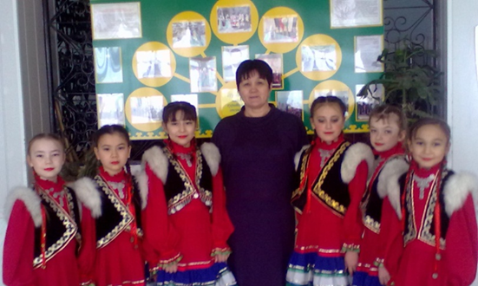Во 2 четверти проводились игровые программы «Путешествие в страну сказок», «КВН по математике», «КВН по русскому языку», праздник «День матери», выставка рисунков «Вместе с мамой, вместе с папой», викторина «Знаешь ли ты Конституцию Российской Федерации?». Приняли участие в школьной НПК (Ганеева Л, Кидрасова Г, Мельник Н). На новый год организовали изготовление поделок «Мастерская Деда Мороза», конкурс стихов «Здравствуй, праздник новогодний», «Новогодний карнавал». Интересные поделки изготовили Мельник Никита, Ганеева Лилия, а красочными новогодние рисунки были у Ганеевой Ралины, Борисовой Линары, Мельник Никиты, Тазетдиновой Насимы. Дети с удовольствием играли роли в новогоднем сценарии. Кидрасова Гульзада была снегурочкой. Родители детей класса активны, откликаются на просьбы учителя. Родительский комитет старается создать благоприятные условия для жизни детей в социуме: оказывает помощь в подготовке мероприятий, организует экскурсии.

3 четверть начали с участия в школьном конкурсе « Медный каблучок», где танцевальный ансамбль девочек класса «hылыукай» представил танец «Ете кыз» и танец Ганеевой Лилии и Михайловой Илюзы « Проказницы» (Художественный руководитель Супанова З.Г.). Коллективный танец принял участие в зональном конкурсе. Дети приняли активное участие в неделе математики, особенно Мельник Никита, Тазетдинова Насима, Кидрасова Гульзада.Учащиеся класса ежегодно посещают лагерь с дневным пребыванием детей, где начальником ежегодно является Супанова З.Г. В лагере проводятся различные мероприятия, каждый день посвящен какой- то теме, например День красного цвета, День бантиков, День Шерлока Холмса.

**Проявление специальных способностей (по А.И. Савенкову).**

|  |  |  |  |  |
| --- | --- | --- | --- | --- |
| № | Ф.И.О | Дата рождения | Характеристика учебной деятельности | Тип одаренности |
|  | Борисова Линара | 22.08.2003 | хорошо | Артистическая-5б, Спортивная-4б |
|  | Ганеева Лилия | 07.06.2003 | отлично | Лидерская-5 б Интеллектуальная-4б, Артистическая-5б |
|  | Ганеева Ралина | 05.02.2003 | удовлетворительно | Артистическая- 5 б |
|  | Кидрасова Гульзада | 03.06.2003 | отлично | Изобразительно-художественная- 6 б, Интеллектуальная- 7 б |
|  | Мельник Никита | 20.10.2003 | хорошо | Лидерская-4 б, Интеллектуальная-4б |
|  | Михайлова Илюза | 22.12.2003 | удовлетворительно | Изобразительно-художественная- 4 б, Спортивная — 5 б. |
|  | Нурмухаметов Н | 19.11.2003 | удовлетворительно | Спортивная- 3 б. |
|  | Тазетдинова Н | 26.08.2003 | хорошо | Лидерская-4 б, Интеллектуальная-5б |

